Contatto  Comune di Morbegno  Ufficio Servizi Sociali  servizi.sociali@comune.morbegno.so.it  In collaborazione con  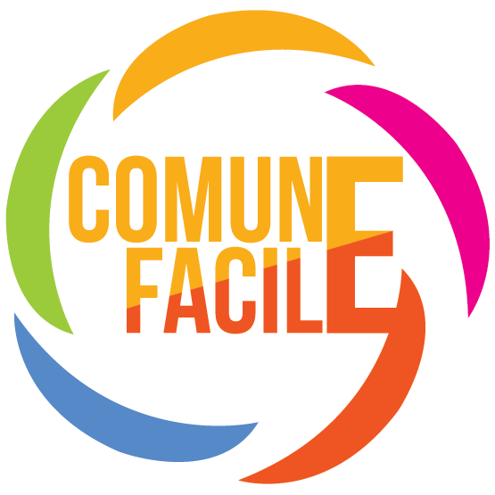 | per il ritiro dei libri  Gentile Famiglia buongiorno,  Il nostro Comune ha adottato una nuova soluzione per le cedole librarie della scuola primaria.  La modalità adottata prevede l’abolizione della cedola cartacea, che quindi non sarà più distribuita a ciascun alunno.  Per poter richiedere i libri dovrete solamente recarvi dal vostro libraio di fiducia con il Codice Fiscale dell’alunno.  Il libraio, una volta iscritto alla piattaforma accedendo al sito https://clo.comunefacile.eu, potrà consegnarvi i libri richiesti.  Consigliamo di richiedere la ricevuta digitale della cedola dematerializzata lasciando al libraio il vostro indirizzo email.  Il servizio sarà disponibile a partire dal mese di settembre 2026.  Rimaniamo a disposizione per ulteriori chiarimenti.  Cordialmente,  IL RESPONSABILE DELL’AREA AMMINISTRATIVA  (Roberta Del Nero)

